import pandas as pd
# Pandas kütüphanesini içeri aktardım.
import seaborn as sns
# Seaborn kütüphanesini içe aktardım.
import matplotlib.pyplot as plt
# Matplotlib kütüphanesini içe aktardım.

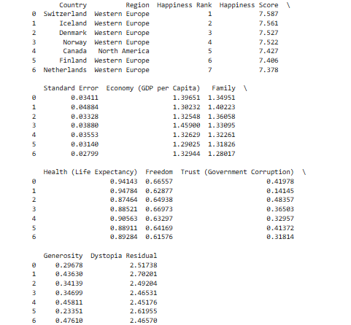

2-) df = pd.read_csv(r"C:\Users\GOKHAN\Desktop\2015.csv")
#Kaggle kütüphanesinden seçtiğim veriyi indirdim.CSV formatında Python’a yükledim verilerimin doğruluğunu test ettim.
print(df.head(7))
# Veri setinin doğru biçimde okunup okunmadığını ve sütunların nasıl göründüğünü kontrol etmek için verinin ilk 7 setini ekranda görmek için çağırdım.
3-)
a-) #ÇİZGİ GRAFİĞİ
ulke=df["Country"].head(7)
# DataFrame içindeki Country sütunundaki ilk 7 veriyi çağırdım.
mutluluk_skoru=df["Happiness Score"].head(7)
# DataFrame’deki Happiness Score sütunundaki ilk 7 veriyi çağırdım.
plt.plot(ulke,mutluluk_skoru,marker="o",color="green",linewidth=4)
# x eksenine ulke değerini y eksenine mutluluk_skorunu tanımladım , her veri noktasına bir daire işareti koydum , çizgi ve noktaların rengini yeşil yaptım, çizginin kalınlığını 4 piksel yaptım.
plt.title("Ülkelere Göre Mutluluk Skorları")
#Grafiğime başlık olarak "Ülkelere Göre Mutluluk Skorları"adını verdim.
plt.xlabel("Ülkeler")
#Grafiğin x eksenine “Ülkeler” etiketini tanımladım.
plt.ylabel("Mutluluk Skorları")
#Grafiğin y eksenine “Mutluluk Skorları” etiketini tanımladım.
plt.grid(True)
#Grafiğin arka planına kılavuz çizgileri ekledim.
plt.xticks(rotation=45, ha='right')
#X eksenindeki etiketleri 45 derece döndürdüm daha okunabilir olması için ve hizaladım.
plt.show()
#Grafiğimi ekranda görüntüledim.

#Grafiğin Yorumu:
#Switzerland en yüksek mutluluk skoruna sahip ülkedir.
#Hollanda en düşük mutluluk skoruna sahip ülkedir.
#Soldan sağa doğru azalan mutluluk skoru görünüyor.
#Norway'den Canada'ya geçerken diğerlerine göre daha sert bir düşüş vardır.
#İlk üç ülke mutlulukta öne çıkmaktadır.
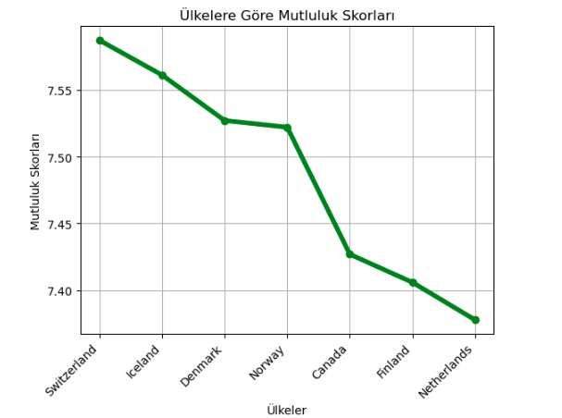

b-) #DAĞILIM GRAFİĞİ
bolge= df["Region"].head(15)
# DataFrame içindeki Region sütunundaki ilk 15 veriyi çağırdım.
kişi_başı_milli_ekonomi= df["Economy (GDP per Capita)"].head(15)
# DataFrame içindeki Economy (GDP per Capita sütunundaki ilk 15 veriyi çağırdım.
plt.scatter(bolge,kişi_başı_milli_ekonomi, color='blue', marker='o')
# x eksenine bolge değerini y eksenine kişi_başı_milli_ekonomi tanımladım , her veri noktasına bir daire işareti koydum , çizgi ve noktaların rengini mavi yaptım.
plt.title("Bölgelere Göre Kişi Başı Milli Ekonomi Dağılımı")
#Grafiğime başlık olarak "Bölgelere Göre Kişi Başı Milli Ekonomi Dağılımı"adını verdim.
plt.xlabel("Bölge")
#Grafiğin xeksenine “Bölge” etiketini tanımladım.
plt.ylabel("Ekonomi")
#Grafiğin y eksenine “Ekonomi” etiketini tanımladım.
plt.grid(True)
#Grafiğin arka planına kılavuz çizgileri ekledim.
plt.xticks(rotation=45, ha='right')
#X eksenindeki etiketleri 45 derece döndürdüm daha okunabilir olması için ve hizaladım.
plt.show()
#Grafiğimi ekranda görüntüledim.

#Grafiğin Yorumu:
#Western Europe'da noktaların kümelenmiş olma sebebi birçok kişinin kişi başı ekonomik skorlarının çok yakın olmasıdır.
#Western Europe diğer bölgelere göre ekonomik gelişmişlik seviyesi yüksektir.
#Latin America and Carriben bölgesi en düşük ekonomik seviyeye sahip bölgedir.
#Latin America and Carriben bölgesinde değerlerin geniş aralığa yayılması bölgesel ekonomik eşitsizliği göstermektedir.

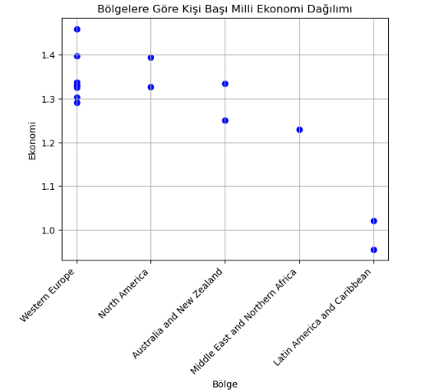

c-) #BAR GRAFİĞİ

ulke=df["Country"].head(9)
# DataFrame içindeki Country sütunundaki ilk 9 veriyi çağırdım.
saglik_yasam_beklentisi = df["Health (Life Expectancy)"].head(9)
# DataFrame içindeki Health (Life Expectancy) sütunundaki ilk 9 veriyi çağırdım.
plt.figure(figsize=(8, 6))
#Grafik penceresini 8x6 boyutunda oluşturdum.
plt.bar(ulke, saglik_yasam_beklentisi, color="cornflowerblue")
# x eksenine ulke değerini y eksenine saglik_yasam_beklentisi tanımladım , sütunların rengini mavi yaptım.
plt.title("Ülkelere Göre Sağlık")
#Grafiğime başlık olarak " Ülkelere Göre Sağlık "adını verdim.

plt.xlabel("Ülke")
#Grafiğin x eksenine “Ülke” etiketini tanımladım.
plt.ylabel("Sağlık")
#Grafiğin y eksenine “Sağlık” etiketini tanımladım.
plt.xticks(rotation=45)
# X eksenindeki etiketleri 45 derece döndürdüm.
plt.grid(axis="y", linestyle="--", alpha=0.7)
#Kılavuz çizgilerini ekleyip, sadece Y ekseni boyunca gösterip kesikli çizgi ekleyip saydamlığı ayarladım.
plt.xticks(rotation=50, ha='right')
#X eksenindeki etiketleri 50 derece döndürdüm daha okunabilir olması için ve hizaladım.
plt.show()
#Grafiğimi ekranda görüntüledim.

#Grafiğin Yorumu:
#Grfikte gözüken tüm ülkelerin sağlık skorları yüksek seviyededir.
#En yüksek sağlık skoruna sahip ülke Icelan.
#Skorların bu kadar yakın olma sebebi hepsininn gelişmiş ülke olması ve sağlık standartlarının benzemesidir.
#En düşük skor bile seçilen ülkeler açısından homojen olduğunu gösteriyor.

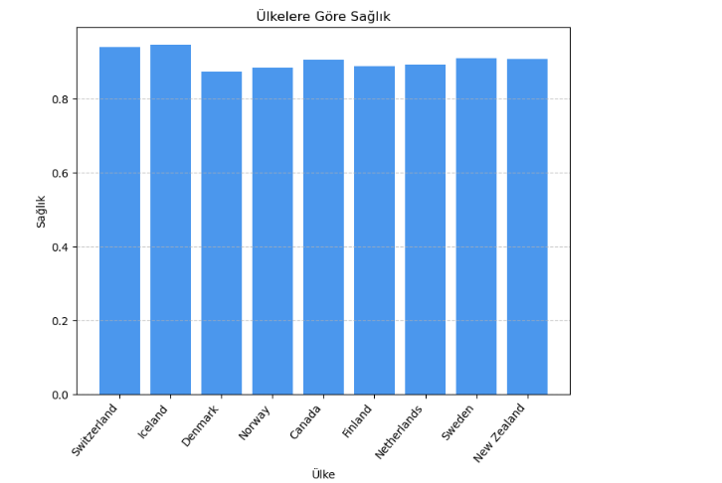

d-) #KORELASYON ISI HARİTASI
veri = {
#Dictionary oluşturdum.
"Saglık": df["Health (Life Expectancy)"].head(9),
# DataFrame içindeki Health (Life Expectancy )sütunundaki ilk 9 veriyi çağırdım.
"Mutluluk_Sıralaması":df["Happiness Rank"].head(9),
# DataFrame içindeki Happiness Rank sütunundaki ilk 9 veriyi çağırdım.
"Ozgurluk":df["Freedom"].head(9),
# DataFrame içindeki Freedom sütunundaki ilk 9 veriyi çağırdım.
"Guven":df["Trust (Government Corruption)"].head(9),
# DataFrame içindeki Government sütunundaki ilk 9 veriyi çağırdım.
"Comertlik":df["Generosity"].head(9),
# DataFrame içindeki Generosity sütunundaki ilk 9 veriyi çağırdım.

}

df=pd.DataFrame(veri)
# Daha önce oluşturduğum veri sözlüğünü pandas DataFrame’e dönüştürdüm.
corr = df.corr()
#Pandas corr fonksiyonunu çağırak sayısal sütunlar arasındaki korelasyonu hesaplamasını sağladım.
sns.heatmap(corr, annot=True, cmap='coolwarm', fmt=".2f")
# Korelasyon DataFrame’imim kullanması için ekledim ,korelasyon değerini yazdırdım, hücrelerin rengini belirledim, hücre içindeki değerleri ondalık 2 basamak olarak gösterilmesini sağladım.
plt.title("Korelasyon Grafiği")
# Grafiğime başlık olarak " Korelasyon Grafiği "adını verdim.
plt.show()
# Grafiğimi ekranda görüntüledim.

#Grafiğin Yorumu:
# 1'e yakın olması güçlü bir pozitif ilişki olduğunu göstermektedir.
# -1'e yakın olması negatif bir ilişki olduğunu göstermektedir.
# Sağlık değeri yüksek olan bölgelerde güven seviyesi daha düşüktür.
# Özgürlüğün olduğu yerde güvenin daha yüksek olduğu görülmektedir.
# Sağlık ile özgürlük arasında nerdeyse hiç ilişki yoktur.
# En güçlü negatif ilişki özgürlük ile cömertlik arasındadır.
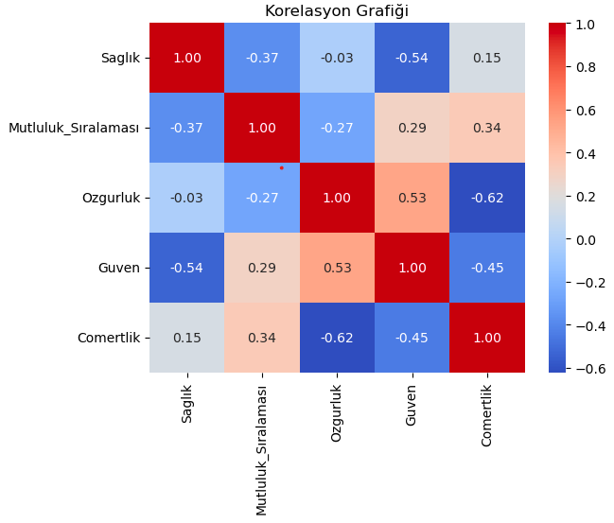
e-) #PASTA GRAFİĞİ
ulke=df["Country"].head(7)
# DataFrame içindeki Country sütunundaki ilk 7 veriyi çağırdım.
ozgurluk = df["Freedom"].head(7)
# DataFrame içindeki Freedom sütunundaki ilk 7 veriyi çağırdım.
plt.pie(
#Pasta grafiği çizmek için ekledim.
ozgurluk,
#Y eksenindeki verileri belirledim
labels=ulke,
#Her dilimin etiketini belirledim.
colors=["skyblue", "lightgreen", "lightcoral", "gold", "orange", "violet", "cyan"],
#Kullanılacak renkleri belirledim.
autopct="%1.1f%%",
#Her dilimin yüzdesini dilim üzerinde göstermek için ekledim.
startangle=90,
#Grafiğin ilk diliminin başlangıç açısını belirledim.
shadow=True
#Dilimlerin gölge efekti almasını sağladım.

)
plt.title("Ülkelerin Özgürlük Dağılımı")
# Grafiğime başlık olarak " Ülkelerin Özgürlük Dağılımı "adını verdim.
plt.axis("equal")
# Pasta grafiğinin daire şeklinde gözükmesini sağladım.
plt.show()
# Grafiğimi ekranda görüntüledim.

#Grafiğin Yorumu:
# Ülkelerin özgürlük oranları birbirine yakındır.
# Özgürlük payı en yüksek ülke Norveç'tir.
# En düşük pay Netherlands'a aittir.
# Seçilen ülkeler özgürlük açısından Dünya'nın en yüksek puanlı ülkeleri olduğu için yüzdeler birbirine çok yakındır.

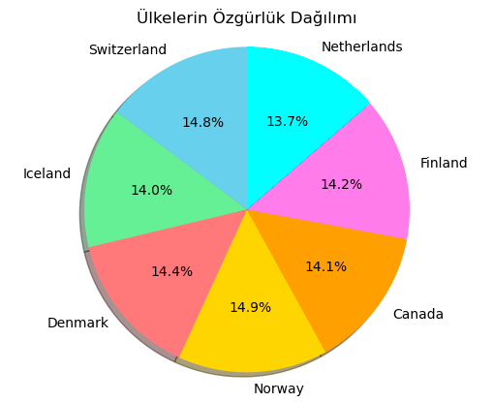

f-) #HİSTOGRAM GRAFİĞİ
guven = df["Trust (Government Corruption)"].head(30)
# DataFrame içindeki Government Corruption sütunundaki ilk 30 veriyi çağırdım.
plt.hist(guven, bins=5, edgecolor="black")
#Histogram grafiği çizmeyi sağladım , x eksenine 5 çubuk ekledim, her çubuğun kenarını siyah yaptım.
plt.title("Ülkelerin Güven Dağılımı (Histogram Grafiği)")
# Grafiğime başlık olarak Ülkelerin Güven Dağılımı (Histogram Grafiği) adını verdim.
plt.xlabel("Güven")
#Grafiğin x eksenine “Güven” etiketini tanımladım.
plt.ylabel("Ülke Sayısı")
#Grafiğin x eksenine “Ülke Sayısı” etiketini tanımladım.
plt.grid(axis="y", linestyle="--", alpha=0.7)
#Kılavuz çizgilerini ekleyip, sadece Y ekseni boyunca gösterip kesikli çizgi ekleyip saydamlığı ayarladım.
plt.show()
# Grafiğimi ekranda görüntüledim.

#Grafiğin Yorumu:
# En yoğun güven aralığında yaklaşık 8 ülke bulunmaktadır.
# Güven düzeyi arttıkça ülkelerin sayısı azalmaya başlamıştır.
# Dağılım sağa çarpık bir yapı gösteriyor.
# Veri seti yüksek güvene sahip ülklerin az, düşük güvenli ülkelerin ise çok olduğunu gösteriyor.
# Güven düzeyi düşük olan ülkeler çoğunluktadır.

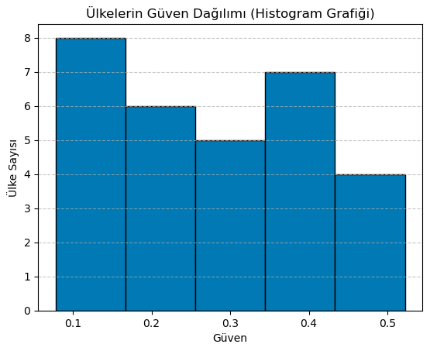

4-)
a-)
import folium
# Folium kütüphanesini içeri aktardım.
merkez = [38.5, 34.5]
#Türkiye’nin koordinatlarını ekledim,
harita = folium.Map(location=merkez, zoom_start=6)
#Etkileşimli haritamı oluşturdum konumu ekledim,zoom seviyesini belirledim.
harita
#Haritamı ekranımda görüntüledim.
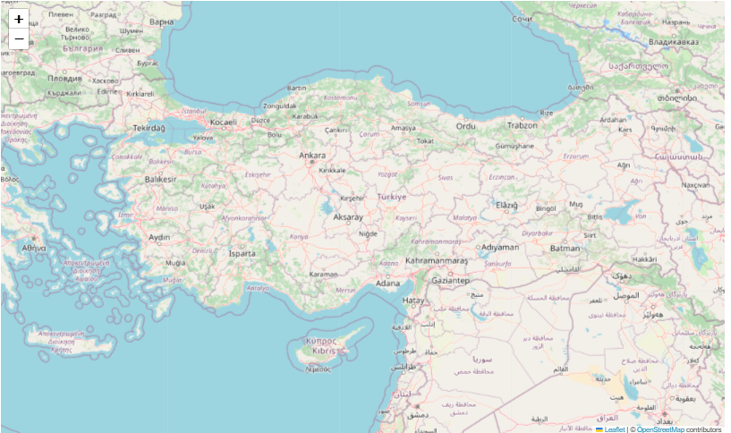

b-)
harita = folium.Map(location=[39.9334, 32.8597], zoom_start=6)
#Foliumun map sınıfını ekledim ve merkez konumunu ekledim,yakınlaştırma seviyesini belirledim.
folium.Marker(
#Marker sınıfını ekledim.
location=[41.3977409, 33.7057676],
#Kastamonu’nun koordinatlarını Goggle Mapsten bulup ekledim.
popup="Kastamonu Şube",
#İşaretçiye tıklayınca açılacak küçük kutuda gösterilecek metini ekledim.
tooltip="Kastamonu",
#İmleç marker’ın üzerine geldiğinde gösterilecek kısa bilgi balonuna metin ekledim.
icon=folium.Icon(color="red",icon="heart")
#Iconumun rengini ve sembolünü belirledim.
).add_to(harita)
#Marker’ın, önceden oluşturduğumuz harita nesnesine eklenmesini sağladım.
folium.Marker(
#Marker sınıfını ekledim.
location=[40.7328725, 29.811114],
#Sakarya’nın koordinatlarını Goggle Mapsten bulup ekledim.
popup="Sakarya Şube",
#İşaretçiye tıklayınca açılacak küçük kutuda gösterilecek metini ekledim.
tooltip="Sakarya",
#İmleç marker’ın üzerine geldiğinde gösterilecek kısa bilgi balonuna metin ekledim.
icon=folium.Icon(color="blue",icon="star")
#Iconumun rengini ve sembolünü belirledim.
).add_to(harita)
#Marker’ın, önceden oluşturduğumuz harita nesnesine eklenmesini sağladım.
folium.Marker(
#Marker sınıfını ekledim.
location=[36.9975753, 35.1232531],
#Adana’nın koordinatlarını Goggle Mapsten bulup ekledim.
popup="Adana Şube",
#İşaretçiye tıklayınca açılacak küçük kutuda gösterilecek metini ekledim.
tooltip="Adana",
#İmleç marker’ın üzerine geldiğinde gösterilecek kısa bilgi balonuna metin ekledim.
icon=folium.Icon(color="green", icon="ok-sign")
#Iconumun rengini ve sembolünü belirledim.
).add_to(harita)
#Marker’ın, önceden oluşturduğumuz harita nesnesine eklenmesini sağladım.
harita
#Haritamı ekranımda görüntüledim.
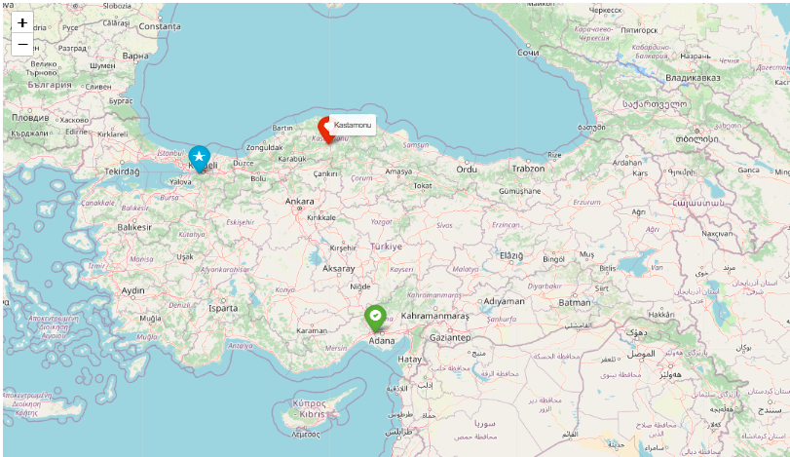

c-)
harita = folium.Map(location=[39.9334, 32.8597], zoom_start=6)
#Foliumun map sınıfını ekledim ve merkez konumunu ekledim,yakınlaştırma seviyesini belirledim.
rota=[
#Liste oluşturdum.
[40.7328725, 29.811114],
#Sakarya’nın koordinatlarını Goggle Mapsten bulup ekledim.
[41.3977409, 33.7057676],
#Kastamonu’nun koordinatlarını Goggle Mapsten bulup ekledim.
[36.9975753, 35.1232531]
#Adana’nın koordinatlarını Goggle Mapsten bulup ekledim.
]
folium.PolyLine(rota, color="blue", weight=4, opacity=0.7).add_to(harita)
#Rota çizgimi oluşturdum çizginin geçeceği enlem-boylam noktaları listesini çağırdım,çizginin rengini , kalınlığını , saydamlığını belirledim ve haritaya ekledim.
for sehir, konum in zip(["Sakarya", "Kastamonu", "Adana"], rota):
#Şehir ve konum listesini eşleştirdim.
folium.Marker(location=konum, popup=sehir).add_to(harita)
#Marker’ın yerleştirileceği koordinatları , marker’a tıklanınca görülecek metini ekleyip haritaya ekledim.
harita
#Haritamı ekranımda görüntüledim.

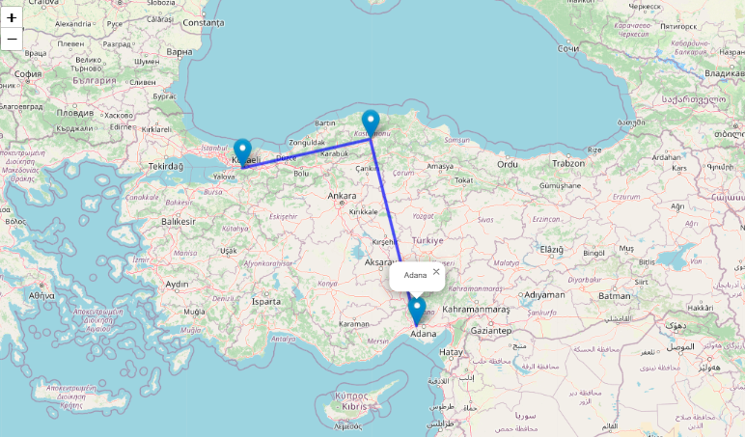

d-)
harita = folium.Map(location=[39.9334, 32.8597], zoom_start=6)
#Foliumun map sınıfını ekledim ve merkez konumunu ekledim,yakınlaştırma seviyesini belirledim.
folium.Circle(
#Folium haritasına daire ekleme komutunu çağırdım.
location=[37.878589,32.1768178],
#Konya’nın koordinatlarını Goggle Mapsten bulup ekledim.
radius=40000,
#Dairenin yarıçapını ekledim.
color="red",
#Dairenin çevre çizgisinin rengini ekledim.
fill=True,
#Dairenin içinin doldurulacağını belirttim.
fill_color="red",
#Dairenin iç rengini belirledim.
fill_opacity=0.3,
#Dairenin saydamlığını belirledim.
popup="Konya Bölgesi (40km)"
#Daireye tıklayınca açılacak bilgi kutusunda yazacak metni ekledim.
).add_to(harita)
#Haritaya ekledim.
harita
#Haritamı ekranımda görüntüledim.

